**LAPORAN TUGAS ALGORITMA DAN STRUKTUR DATA**

**JOBSHEET 15**

`

NAMA : RADITYA RIEFKI

KELAS : TI 1E

ABSEN : 23

**13.3 Praktikum - Implementasi ArrayList**

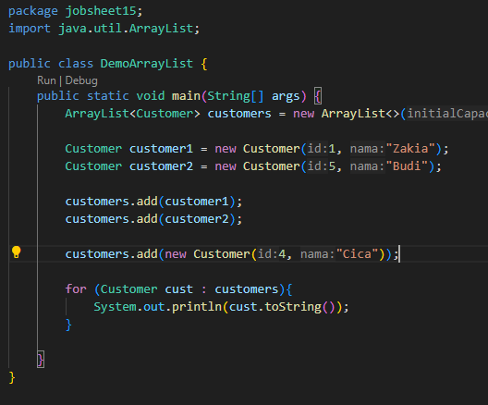

5. Compile dan run kode program, di mana object yang baru ditambahkan? Di awal, di tengah, atau di akhir collection?

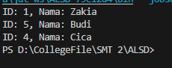

7. Compile dan run kode program. Index pada ArrayList dimulai dari 0 atau 1?

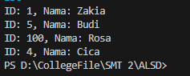

Index ke 2

10. Cobalah hapus angka 2 saat instansiasi object customers. Apakah ArrayList dapat diinstansiasi tanpa harus menentukan size di awal?

- Ya, arraylist dapat berjalan tanpa menentukan size di awal

11. Anda juga dapat menambahkan sekumpulan customer baru ke dalam ArrayList secara sekaligus. Misalnya terdapat ArrayList newCustomers. Tambahkan seluruh object customer sekaligus ke dalam customers.

**13.4 Praktikum - Implementasi Stack**

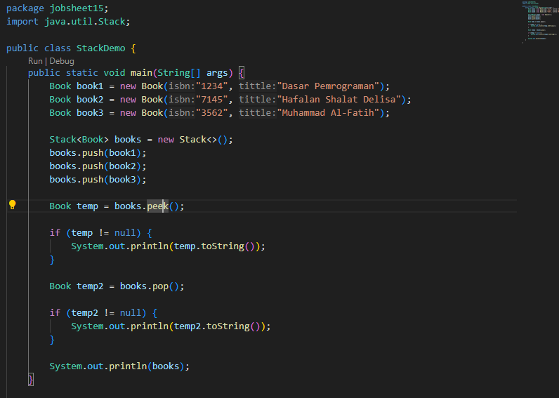

8. Bagaimana cara melakukan pencarian elemen pada stack menggunakan method search()?



**13.5 Praktikum - Implementasi TreeSet**

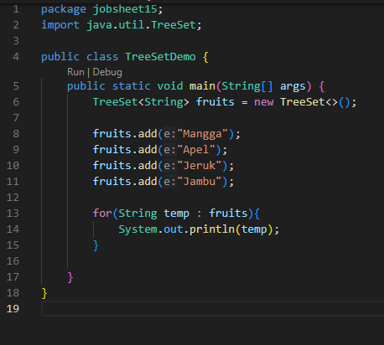

4. Compile dan run program. Mengapa urutan yang ditampilkan berbeda dengan urutan penambahan data ke dalam TreeSet fruits?

- karena treeset selalu mensorting data agar terurut

6. Apa yang dilakukan oleh method first(), last(), remove(), pollFirst(), dan pollLast()?

-Method first untuk mengetahui data paling awal

Last untuk mengetahui data paling akhir

Remove untuk menghapus data yang dipilih

Pollfirst meremove data pertama

pollLast meremove data terakhir